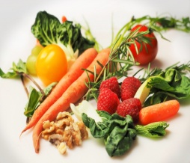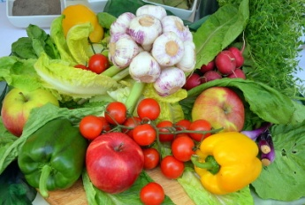
JADŁOSPIS
30.01.2023r. – 03.02.2023r.
DZIEŃ  TYGODNIA | Śniadanie | Obiad | Podwieczorek
poniedziałek  30.01.2023 | - Kanapki z wędliną wieprzową, pomidorem, papryką  (pieczywo mieszane, masło śmietankowe)  - Kawa zbożowa z mlekiem/mlekiem sojowym | - Zupa: Krupnik z mięsem, pieczywo wieloziarniste  - Danie: Ryż z jabłkiem, jogurtem i cynamonem  - Herbata  - Mus owocowo- warzywny | - Bułka grahamka z pasztetem drobiowym, ogórek kiszony  - Jabłko
wtorek  31.01.2023 | - Zupa mleczna  (płatki zbożowe)  - Kanapki z wędliną pieczoną, ogórek, rzodkiewka  (pieczywo mieszane, masło śmietankowe)  - Herbata | - Zupa: Jarzynowa, pieczywo razowe  - Danie: Chłopski garnek z ziemniakami opiekanymi w piecu  - Kompot  - Owoc | - Ciasto ucierane - wyrób własny  - Mleko/mleko sojowe
środa  01.02.2023 | Pieczywo mieszane, parówki z szynki, ketchup, pomidor  - Kawa inka (mleko/mleko sojowe) | - Zupa: Żurek z jajkiem i kiełbasą, pieczywo mieszane  - Danie: Sztuka mięsa, kasza gryczana, buraczki duszone  - Kompot  - Ciastko zbożowe | - Bułeczka z masłem, twarożkiem i dżemem  - Herbata z cytryną  - Owoc
czwartek  02.02.2023 | - Zupa mleczna  (płatki owsiane na mleku/ sojowym)  - Kanapki z wędliną drobiową, sałata papryka  (pieczywo mieszane, masło śmietankowe)  - Herbata | - Zupa: Pomidorowa z makaronem  - Danie: Udka pieczone w sezamie, ryż, brzoskwinia, ananas  - Baton owocowy | - Kanapki z pastą z łososia (pieczywo mieszane, masło śmietankowe, jajka)  - Herbata  - Owoc
piątek  03.02.2023 | - Kanapki z żółtym serem, szczypiorkiem i rzodkiewką (pieczywo mieszane, masło śmietankowe)  - Kakao(mleko/mleko sojowe) | - Zupa: Z soczewicą, pieczywo razowe  - Danie: Paluszki rybne z dorsza, kasza Kus-kus, ogórek kiszony  - Sok jabłkowy, wieloowocowy | - Serek waniliowy  - Ciastka owsiane, mix owoce suszone
alergeny: | zboża zawierające gluten, orzechy, gorczyca, dwutlenek siarki i siarczyny, mleko i produkty pochodne, seler, ryba, soja, owoce cytrusowe, sezam, jaja  - w przypadku diety bezmlecznej mleko krowie i produkty pochodne, zastępowane są produktami na bazie soi
Stołówka szkolna zastrzega sobie prawo do zmian w jadłospisie wprowadzonych z przyczyn niezależnych
SMACZNEGO!

